

rapport technique
PRÉSENTÉ À L’ÉCOLE DE TECHNOLOGIE SUPÉRIEURE
DANS LE CADRE DU COURS LOG792 Projet de fin d'études en génie logiciel

Modélisation et classification automatisée de la musique
Extraction des caractéristiques du signal audio d'une séquence musicale pour l'apprentissage

Alexandre Gervais
GERA11068609

Département de génie logiciel et des TI

Professeur superviseur
Pierre Dumouchel

MONTRÉAL, 18 avril 2010
hiver 2010

REMERCIEMENTS

Pierre Dumouchel
Modélisation et classification automatisée de la musique
Extraction des caractéristiques du signal audio d'une séquence musicale pour l'apprentissage

Alexandre Gervais
GERA11068609

RÉSUMÉ

Extraction des principales caractéristiques du signal audio d'une pièce musicale pour en permettre la modélisation. Analyse statistique d'une collection et classification automatisée des pièces par apprentissage selon le genre musical et la comparaison d'extraits.
TABLE DES MATIÈRES

Page
INTRODUCTION 1
CHAPITRE 1 Problématique 2
1.1 Un problème de perception 2
CHAPITRE 2 Recherche 3
2.1 Précédents 3
2.2 Hypothèse 5
2.3 Objectifs 7
CHAPITRE 3 Méthodologie 8
3.1 Approche 8
3.2 Technologies et outils 8
3.3 Planification 10
3.3.1 Sommaire des activités 10
3.3.2 Artéfacts 12
3.4 Risques et mitigation 14
CHAPITRE 4 Corpus de données 18
4.1 Corpus existants 18
4.2 Corpus d’entraînement 19
4.3 Corpus de tests 21
CHAPITRE 5 Travaux 22
5.1 Analyse 22
5.1.1 Évaluation des technologies 22
5.2 Conception 22
5.3 Implémentation 23
CHAPITRE 6 Résultats préliminaires 24
6.1 Métriques 24
6.2 Présentation des résultats préliminaires 26
6.3 Analyse des résultats préliminaires 28
CHAPITRE 7 Ajustements 29
7.1 <Titre> 29
CHAPITRE 8 Résultats 30
8.1 Présentation des résultats 30
8.2 Analyse des résultats 30
CONCLUSION 31
RECOMMANDATIONS 32
LISTE DE RÉFÉRENCES 33
BIBLIOGRAPHIE 34
ANNEXE I Plan de travail 37
ANNEXE II Composition des corpus 38
ANNEXE III Évaluation des technologies 40
ANNEXE IV Diagramme de classe 45
ANNEXE V Diagramme d’activité - Entraînement 46
ANNEXE VI Diagramme d’activité - Reconnaissance 47
ANNEXE VII Organisation des fichiers 48

LISTE DES TABLEAUX

Page

Tableau 3.3-1 - Liste des artéfacts produits 14
Tableau 3.4-1 - Risques et mitigation 17
Tableau 6.1-1 - Exemple de matrice de confusion 24
Tableau 6.2-1 - Paramètres d’évaluation préliminaire 27
Tableau 6.2-2 - Statistiques préliminaires de classification - corpus de test 27
Tableau 6.2-3 - Matrice de confusion préliminaire - corpus de test 27
Tableau 6.2-4 - Statistiques préliminaires de classification - corpus d'entraînement 28
Tableau 6.2-5 - Matrice de confusion préliminaire - corpus d'entraînement 28
Tableau 8.2-1 - Plan de travail 37
Tableau 8.2-2 - Composition des corpus - décomposition par genre 38
Tableau 8.2-3 - Composition des corpus - décomposition par sous-genre 39
Tableau 8.2-4 - Évaluation des technologies d'extraction des caractéristiques audio 40
Tableau 8.2-5 - Évaluation des technologies d'apprentissage 41
Tableau 8.2-6 - Évaluation des librairies audio 42
Tableau 8.2-7 - Évaluation des technologies de visualisation des données 43
Tableau 8.2-8 - Évaluation des langages de programmation 44

LISTE DES FIGURES

Page

Figure 5.2-1 - Topologie HMM 23
Figure 8.2-1 - Diagramme de classe 45
Figure 8.2-2 - Diagramme d’activité - Entraînement 46
Figure 8.2-3 - Diagramme d’activité - Reconnaissance 47
Figure 8.2-4 - Organisation des fichiers 48

LISTE DES ABRÉVIATIONS, SIGLES ET ACRONYMES

CLAM C++ Library for Audio and Music
ÉTS École de technologie supérieure
GMM Gaussian Mixture Model
HMM Hidden Markov Model
HTK Hidden Markov Model Toolkit
ID3 Métadonnées insérées dans un fichier audio MP3
ISMIR International Society for Music Information Retrieval
KNN K-Nearest Neighbors
LPC Linear Predictive Coding
M2K Music-to-Knowledge; librairie de traitement pour MIR/MDL.
MDL Music Digital Library
MFCC Mel-Frequency Cepstral Coefficients
MIR Music Information Retrieval
RAL Reconnaissance Automatisée du Locuteur
RAP Reconnaissance Automatisée de la Parole
SOM Self-Organizing Map
SVM Support Vector Machines
ZCR Zero Crossing Rate

LISTE DES SYMBOLES ET UNITÉS DE MESURE

h heures
s secondes

INTRODUCTION

// TODO : SUJET AMENÉ, SUJET POSÉ

Ce rapport technique présente la problématique et le domaine de recherche de ce projet de classification automatisé de la musique selon le genre musical. Il aborde également les objectifs établis en lien avec la problématique ainsi que la méthodologie adoptée, regroupant l’approche de recherche, les technologies en jeu, la planification du projet depuis son élaboration et la mitigation des risques. Le développement des corpus de données fait également l’objet d’un chapitre. La réalisation des travaux, incluant l’analyse et la conception, est préliminaire à la présentation des résultats de classification initiaux obtenus par le système implémenté. Par la suite, les ajustements possibles et apportés au système de base seront abordés pour introduire les résultats finaux, à ce moment-ci du cycle de vie du système.

Finalement, une conclusion sera formulée et des recommandations seront émises quant aux résultats obtenus et à la viabilité du système ainsi que les futurs avancés dans le domaine de recherche.

Problématique

Un problème de perception
Que ce soit pour des collections de musique personnelles ou pour des dépôts d’organisations, la classification manuelle des pièces musicales devient rapidement impossible avec la croissance constante des compilations.

Il faut également noter que les algorithmes de recherche ne répondent plus aux exigences d’aujourd’hui. Il est peu pratique de naviguer à travers des ensembles complets de pièces pour en retrouver un extrait alors que la recherche traditionnelle se limite au nom de l’artiste, de l’album ou, si possible, au titre de la pièce. Cette recherche traditionnelle soulève un problème majeur : la connaissance limitée des gens pour les métadonnées associées aux fichiers audio.

// TODO : PLUS D’INFORMATION À PROPOS DE LA PERCEPTION

Alors que le genre musical est un concept lié à l’interprétation et peut-être le sujet d’un débat entre experts, la classification d’un extrait par « une étiquette » demeure possible, et souhaitable, afin d’étendre les possibilités offertes par les moteurs de recherche.

Ce projet tente donc d’apporter une solution à certains de ces problèmes : la classification automatisée des extraits selon le genre musical dans le contexte où aucune information n’est connue sur les pièces.

Recherche

Précédents
La synthèse de la revue de la littérature couvrant divers ouvrages et projets de recherche en traitement de signal appliqué à la musique a permis de formuler les bases qui ont mené à l’hypothèse et à la conception de la solution. Cette phase d’analyse a donc débuté par la lecture, et la rédaction de fiches résumées, pour une dizaine d’ouvrages.
// TODO ? Citer les travaux de recherche faisant parti de cette synthèse et ISMIR.

Alors qu’il existe une multitude de caractéristiques pouvant être extraites du signal audio par son traitement, il est possible de classifier ceux-ci en deux catégories distinctes :
- Caractéristiques haut-niveau
Ces caractéristiques représentent les analyses du signal effectuées pour y extraire des informations reconnaissables par l’oreille humaine. Par exemple : le rythme, le timbre, le pitch, données acoustiques, etc.
- Caractéristiques bas-niveau
Ces caractéristiques représentent les analyses mathématiques et statistiques du signal. Il est possible d’en extraire une série d’informations distinctes en appliquant bêtement une formule et des filtres au signal brut. On y retrouve plusieurs classes de caractéristiques : MFCC, ZCR, LPC, etc.

Bien qu’il n’y ait pas de consensus entre les experts sur les caractéristiques menant vers des résultats optimaux, l’utilisation en composite de plusieurs caractéristiques, tant de hauts niveaux que de bas niveaux fournissent un meilleur résultat que n’importe quelle caractéristique utilisée de façon singulière. Il est donc nécessaire de balancer les résultats de classification en fonction de chacune des caractéristiques, en associant un poids à chacune d’entre elles, pour adapter le système lors de la reconnaissance des extraits succédant.

Une autre règle du pouce, qui a été soulevée par les lectures, veut qu’il soit plus facile d’entraîner un système et de classifier les séquences musicales en segmentant les fichiers audio en fenêtres d’environ 5 secondes plutôt que d’utiliser la chanson tout entière. Ceci a pour effet de mettre l’accent sur les séquences significatives du genre des pièces, éliminant les introductions et les fermetures, souvent d’un style dérivé ou peu représentatif pour l’auditeur.

Tout comme pour les caractéristiques à extraire des séquences audio, la méthode d’apprentissage supervisé idéale ne fait pas consensus. Plusieurs tentatives ont été réalisées par le passé en utilisant soit KNN, SVM ou les mixtures de gaussiennes. L’utilisation de ces méthodes d’apprentissage bien connues dans le domaine de l’intelligence artificielle a permis d’obtenir des résultats de classifications intéressants dans diverses études. D’autres approches de modélisation d’une relative simplicité ont également été explorées. Parmi ces approches, on retrouve les histogrammes (de rythme), les SOM ainsi que les HMM et GMM. Bien que les recherches et les projets de doctorat passés ne se soient pas limités à ces approches, plusieurs systèmes ont également abordé le problème d’un angle théorique avec une complexité remarquable telle que l’utilisation de tenseurs par Benetos et Kotropoulos (2008).

Il existe une série d’outils qui ont été utilisés comme support dans l’ensemble des projets de recherche. Car dépendant de l’approche de classification adoptée et des caractéristiques à extraire, il est possible d’avoir recours à des libraires de traitement spécialisées dans le domaine de l’intelligence artificielle et du traitement de signal. Mentionnons certaines, qui font également partie du répertoire de la communauté MIR : Marsyas, M2K, CLAM, HTK et Matlab ainsi que des librairies développées pour un projet spécifique tel que libaudiofeat.

// TODO : Références aux librairies ci-haut

Il est important de souligner qu’il existe une compétition et une conférence annuelle, organisée par l’ISMIR, pour permettre aux chercheurs et développeurs de mesurer leurs efforts et d’encourager le transfert de connaissance pour l’amélioration des systèmes d’intelligence artificielle liés au traitement de la musique. L’observation des taux de classification des dernières compétitions nous permet donc de fixé un barème sur l’efficacité d’un potentiel système de classification automatisé.
- Moins de 65 %
Premières tentatives. Signe d’un système mal adapté ou mal entraîné.
- 75 %
Moyenne relative des divers systèmes lors des compétitions de l’ISMIR. Aucune démarcation des concurrents.
- Plus de 85 %
Les meilleurs résultats avec le peaufinage des systèmes ou le développement de nouvelles approches théoriques. Résultats observés lors des plus récentes compétitions.

Malgré ces résultats prometteurs, un problème demeure : celui de la perception. La composition des corpus de données étant variable et la classification par un humain des pièces musicales étant de toute façon discutable en raison des impressions de chacun, il est impossible d’obtenir un consensus sur une classification par genre d’une pièce donnée. C’est donc dire que la composition des corpus joue un rôle significatif dans l’interprétation des résultats et qu’il est possible de trafiquer ce dernier pour fausser les résultats. De là l’importance des compétitions qui imposent un corpus inconnu à l’avance et dont les pièces sont distinctement différentes à l’écoute.

Hypothèse
La revue de la littérature, portant sur des projets semblables, a mis de l’avant certaines techniques utilisées pour résoudre la problématique de classification de la musique. Un grand nombre de caractéristiques peut être extrait du signal sonore et des analyses « haut niveau » sont également réalisées pour atteindre des résultats de classification intéressants. Alors qu’énormément de recherches sont effectuées dans le domaine, il n’y a pas de consensus sur les informations importantes à extraire pour obtenir des résultats optimaux.

L’hypothèse suivante est donc émise :
Utiliser les MFCC pour modéliser le signal audio et un HMM pour identifier des caractéristiques de haut niveau du signal dans l’objectif d’entrainer un système de classification de la musique selon le genre.

Alors que les HMM sont très utilisés en RAP, cette approche n’a que très rarement été explorée pour la classification automatisée de la musique. Avec les HMM, et plus précisément la sous-catégorie de GMM, il sera possible de modéliser le rythme avec la topologie de la machine à états finies.

L’utilisation des MFCC pour extraire les paramètres du signal se justifie également par son succès en RAL et est perçue comme l’un des meilleurs indicatifs statistiques puisque les données extraites sont décorrélées et offrent un ensemble de données compactes. L’extraction de paramètres supplémentaires (LPC, variation d’énergie, coefficients d’accélération, etc.) provenant du signal audio n’est cependant pas exclue et devra être prise en compte par le système, si les MFCC s’avéraient insuffisants.

L’algorithme de classification définira une règle de décision pour permettre la classification efficace des extraits suivant leur modélisation et le calcul de distances statistiques. Dans la même perspective que les paramètres extraits, le système devra prendre en compte l’utilisation de plusieurs méthodes de classification (SVM, KNN, etc.) si les HMM n’accomplissaient pas seuls le travail désiré.

Ce projet de classification aura donc pour objectif de valider ou invalider l’hypothèse en engendrant un prototype d’application.

Objectifs
L’objectif principal de ce projet est de construire un prototype d’application étant en mesure de réaliser certaines tâches :
- Extractions des caractéristiques significatives du signal audio d’une pièce.
  - MFCC
  - Modélisation du rythme
- Entraînement de l’algorithme d’apprentissage avec une collection de données.
- Classification automatisée d’une nouvelle pièce par rapport aux données d’apprentissage.

Pour évaluer la performance du prototype, des tests ont été menés avec des collections de musique établies. Une analyse de ces résultats a aussi été effectuée pour valider l’hypothèse soulevée par la problématique du projet. Les résultats préliminaires et finaux sont disponibles aux pages 24 et 31 des chapitres 6 et 8 respectivement.

Méthodologie

Approche
Les objectifs établis (1.4 Objectifs, page 7) ont été atteints en suivant la planification élaborée et en produisant la série de livrables présentée (1.7 Planification, page 10).

Plus précisément, la planification prévoyait la réalisation de certaines activités suivant un processus itératif à l’intérieur d’une même tâche ou réparti sur plusieurs activités.

Le succès de ce projet réside dans l’analyse des solutions alternatives et la conception de la solution retenue, permettant de valider l’hypothèse d’un système fiable à la classification de séquences audio. L’approche de la recherche est donc favorisée, de par la nature du projet, pour l’analyse du problème.

L’utilisation d’une nouvelle méthode d’extraction des paramètres et de nouvelles caractéristiques pour modéliser le signal sonore ne serait pas viable pour un projet industriel visant des résultats fiables afin d’être lancé sur un marché commercial. Cependant, les objectifs étant d’en analyser les résultats de classification et d’émettre des recommandations, une approche de recherche permettra d’adapter le projet selon les résultats et de formuler de nouveaux objectifs si les résultats s’avèrent satisfaisants.

Technologies et outils
Une série d’outils ont été utilisés dans ce projet. Cette liste a pu être étoffée suite au déroulement de l’activité relative à la sélection des technologies et l’étude des alternatives, prévue à la planification (page 10).

Outils de conception :
- UMLet
UMLet est un petit outil de création d’artéfacts UML gratuit et simple d’utilisation.
- MS Office
Plusieurs livrables d’analyse et de conception ont été construits avec les outils Word, Excel et PowerPoint.

Outils de développement :
- Java - Eclipse
La technologie Java a été retenue pour implémenter le prototype du système. Eclipse a été choisi comme environnement de développement. En raison de sa modularité et sa facilité d’utilisation, il convient parfaitement en tant qu’outil de programmation, sans oublier qu’il diminue les risques relatifs à la technologie puisque l’environnement est déjà bien connu.
- HTK
HTK est une série d’applications, principalement utilisé en RAP et RAL, pour extraire les caractéristiques d’un signal audio, tels les MFCC, et qui incorpore également des fonctionnalités d’apprentissage, tels les HMM. En utilisant une seule librairie pour le traitement de deux des principaux aspects du système, l’apprentissage de cette technologie est donc moins risqué et assurera une compatibilité des formats données bruts. S’il s’était avéré que HTK n’aurait pas répondu à tous les besoins d’apprentissage du système, la plateforme Weka aurait pu être également incorporée au prototype.
- sox et lame
sox, accompagné de la librairie lame, permet la transformation des signaux audio dans une multitude de formats. Le corpus étant composé d’extraits en format MP3, il est nécessaire de garantir que tous les extraits sont de même qualité, et ceux-ci pourraient devoir être transformés pour certains besoins spécifiques des librairies utilisées, telles que HTK.
- QtiPlot
QtiPlot, une application graphique 3D, est utilisé pour représenter de façon visuelle les données extraites pour des fins de présentation et d’analyse.

Outils de gestion de projet :
- Github
Le dépôt de données Github offre plusieurs outils reliés à la gestion du projet. Notamment la gestion de configuration, tant pour le code source que les librairies et la documentation. De plus, Github permet le suivi des problèmes, « tickets », et met à la disposition des utilisateurs un Wiki spécifiquement pour le projet. Dans un projet avec un nombre limité de contributeurs comme celui-ci, Github est une solution légère et facile d’utilisation.

// TODO : Références pour les outils

Étant donné la nature du projet, il est essentiel de considérer un équipement minimal pour jouer et éditer des séquences audio. La disponibilité d’un logiciel tel qu’Audacity s’avère donc utile.

Planification

Sommaire des activités
La planification détaillée est présentée à l’ANNEXE I, Plan de travail.

Plusieurs tâches sont réalisées dans le cadre de l’évaluation du projet pour le cours LOG792 — Projet de fin d'études en génie logiciel. On distingue certaines activités :

- Remise de la fiche de renseignements
Soumise au début du trimestre.
- Rencontre – professeur superviseur (x4)
Ces rencontres avaient pour objectifs de valider l’avancement du projet et le transfert de connaissances quant au domaine d’application.
- Remise de la proposition de projet
Version préliminaire du rapport d’étape, remis à la troisième semaine du trimestre.
- Remise du rapport d’étape
Mise à jour de la proposition de projet avec les ajustements nécessaires, remis à la moitié du trimestre.
- Présentation
Présentation du projet devant une audience durant les semaines d’évaluation à l’ÉTS.
- Remise du rapport final
Remise du rapport final, le présent document, deux jours suivant la présentation.

// TODO : METTRE À JOUR LE TEMPS TRAVAILLÉ
XX heures de travail ont été remplies pour la livraison du projet et l’accomplissement de ces activités.

Les autres jalons sont propres à la méthodologie adoptée par le projet :

- Revue de la littérature (x2)
La revue de la littérature a permis de formuler l’hypothèse sous-jacente à ce projet et de fixer les objectifs.
- Développement du corpus de données
Deux corpus ont été développés, un premier pour l’entraînement et un deuxième pour les tests. L’effort réel requis pour la réalisation de ce livrable est de 3 heures inférieures à la planification initiale.
- Évaluation des technologies
Évaluation des librairies et outils disponibles à la réalisation du projet. Cette évaluation a permis de mitiger plusieurs risques soulevés au début du projet. Par contre, cette étape a demandé 5 heures de travail supplémentaire au-delà de la prévision initiale.
- Conception détaillée
Production des artéfacts de conception, élaborés à la section 1.7.2. Les livrables de la conception détaillée et de l’évaluation des technologies sont prévus pour la même date afin de permettre un processus de conception itératif.
- Implémentation d’un prototype
Cette tâche, la plus longue en durée et en échéance, a été réalisée selon un processus itératif. L’échéance, initialement réduite pour accommoder les activités de conception, a cependant demandé 10 heures de travail supplémentaire que prévu à la planification du projet.
- Révision des artéfacts de conception
Cette tâche a servi à raffiner les artéfacts de conception suite à l’implémentation.
- Tests (x2)
Évaluation des résultats produits par le prototype.
- Ajustements au prototype
Possibilité d’apporter des modifications au prototype suivant l’évaluation des résultats et les recommandations.

// TODO : METTRE À JOUR LE TEMPS TRAVAILLÉ
XX heures de travail étaient prévus pour la réalisation de ces tâches. Finalement, XX heures de travail ont étés nécessaires pour la livraison du projet et l’accomplissement de ces tâches spécifiques à la méthodologie du projet.

Artéfacts
La liste des artéfacts produits et listés dans la planification de la réalisation de ce projet (ANNEXE I, page 38) est détaillée ici.

Nom de l’artefact | Description
Fiche de renseignements | Fiche de renseignement du projet, remise au département de génie logiciel et des TI au début du semestre.
Fiches de lecture, analyse et principales sources d’information | Liste des principales sources d’information, résumés d’articles et analyse du problème et des solutions envisageables.
Proposition de projet | Proposition détaillée du projet.
Description détaillée du corpus | Construction du corpus de données, fichiers audio et division entre les données d’entrainement et de test.
Matrice d’évaluation des technologies | Matrice d’évaluation des technologies existantes, librairies audio et autres requis techniques.
Artéfacts de la conception | Artéfacts de la conception du système de classification. Les artéfacts suivants ont été produits :  - Diagramme d’activité (entrainement)  - Diagramme d’activité (reconnaissance)  - Diagramme de classe  - Topologie HMM  - Structure du système de fichiers  - Pseudo-code de la règle de décision
Rapport d’étape | Rapport de progression du projet et des ajustements à apporter.
Application de classification fonctionnelle | Système de classification fonctionnel, permettant d’en extraire des résultats.
Rapport d’évaluation des résultats | Évaluation des résultats obtenus par l’implémentation du prototype.
Itération à l’application de classification | Itération au système de classification pour permettre des ajustements ou vérifier des hypothèses additionnelles.
Rapport d’évaluation des résultats | Évaluation des résultats obtenus par les modifications apportées au prototype.
Présentation | Présentation multimédia récapitulative du projet.
Rapport | Rapport technique présentant toutes les étapes de la réalisation du projet, des résultats obtenus, des conclusions et suggestions pour la poursuite du projet. Le présent document.
Tableau 3.3-1 - Liste des artéfacts produits

Risques et mitigation
Le tableau suivant dresse la liste des risques du projet. La probabilité, l’impact et la priorité sont indiqués par la mention « bas », « moyen » ou « élevé ». L’évaluation des risques initiaux et la révision suite à la mitigation de ceux-ci sont visibles dans le tableau suivant :

Risque | Probabilité | Impact | Priorité | Mitigation
Librairies et réutilisation de code. | Bas  Élevé | Élevé | Bas  Élevé | Ce risque a été mitigé avec l’évaluation de la technologie. Pour cette raison, la probabilité et la priorité ont été revues de « Élevé » à « Bas ».
Difficulté du design. | Moyen  Élevé | Élevé | Bas  Élevé | Ce risque a été mitigé avec la conception détaillée et la production d’artéfacts. Pour cette raison, la probabilité et la priorité ont été revues.
Date d’échéance des livrables non respectés pour compléter le projet dans les délais fixés. | Moyen  Élevé | Élevé | Moyen | Révision des échéances, des livrables et des objectifs avec le rapport d’étape. Pour cette raison, la probabilité a été revue.
Gestion des problèmes. | Moyen  Élevé | Élevé | Moyen | La gestion des problèmes est gérable par Github (voir section 1.6, page 8).
Conception d’une solution à court terme, non pas pour intégration dans une application réelle. | Bas  Élevé | Bas | Moyen | La conception de la solution ne vise pas l’intégration à une application, elle tente plutôt de présenter une nouvelle approche technologique.
La technologie et la méthode utilisée ont déjà fait leurs preuves dans un projet similaire. | Bas  Moyen | Élevé | Bas  Élevé | Certaines technologies ont fait leurs preuves dans la reconnaissance de la parole, d’autres avec le traitement de signal. Le choix définitif a été réalisé avec l’évaluation de la technologie.
Testabilité. | Moyen | Élevé | Élevé | Le rapport d’évaluation des résultats prévoit la testabilité de l’application et l’extraction de métriques (CHAPITRE 6).
Objectifs fixés et mesures du succès du projet. | Moyen | Élevé | Moyen | Les objectifs ainsi qu’une mesure du succès apparaissent dans le rapport d’évaluation des résultats.
Difficulté d’implémentation. | Élevé  Moyen | Élevé | Moyen | La période d’implémentation du prototype a été réduite (ANNEXE I).
Gestion des dépendances de la conception. | Bas  Moyen | Élevé | Moyen | La gestion des dépendances à la conception a été étudiée avec l’évaluation des technologies et la conception détaillée, en plus d’être gérable par Github.
Documentation. | Bas  Moyen | Moyen  Élevé | Moyen | La quantité et la disponibilité de la documentation ont été prises en compte dans l’évaluation des technologies.
Maturité de la technologie | Bas  Moyen | Moyen | Moyen  Élevé | La technologie utilisée a fait le sujet d’une l’étude.
Expérience dans des projets similaires. | Moyen | Moyen | Moyen | Une expérience acquise en reconnaissance du locuteur et une connaissance de la musique diminuent ce risque.
Manque de standards et politiques. | Moyen | Moyen | Moyen | Certains standards ont été définis par l’ÉTS pour les livrables.
Analyse des alternatives. | Moyen | Moyen | Moyen | Les alternatives ont été explorées durant la revue de la littérature ainsi que l’évaluation des technologies.
Stabilité des exigences. | Moyen | Moyen | Bas | La solution ne vise pas l’intégration à une application, elle tente plutôt de présenter une nouvelle approche technologique. Les exigences peuvent donc être révisées.
Responsabilités du personnel face au projet. | Bas | Élevé | Moyen | Les ressources humaines attribuées au projet y sont dédiées.
Processus de développement bien défini. | Bas | Élevé | Moyen | Processus itératif en place.
Plan en cas de catastrophe. | Bas | Élevé | Bas | La gestion de configuration et le recouvrement sont gérables par Github.
Stabilité des ressources. | Bas | Élevé | Bas | Les ressources humaines attribuées au projet ne changeront pas. Une gestion est tout de même possible par Github.
Exigences complètes et claires. | Bas | Élevé | Bas | Les exigences et objectifs ont été définis dans la proposition.
Contraintes matérielles. | Bas | Moyen | Bas | Les ressources matérielles disponibles pour la réalisation du projet sont quasi illimitées.
Tableau 3.4-2 - Risques et mitigation

Corpus de données

Corpus existants
Malheureusement, l’utilisation d’un corpus de fichiers audio classifié par des experts et dont les métadonnées sont disponibles est une tâche difficile à réaliser en raison de nombreux obstacles. Il faut considérer que très peu de bases de données sont disponibles et celles qui le sont imposent des contraintes additionnelles.

Le premier obstacle est l’utilisation de musique dont nous ne détenons pas les droits d’auteurs. Bien qu’il s’agisse d’un projet de recherche qui ne vise pas la redistribution du contenu musical, l’appropriation de pièces originales sans l’acquittement des frais pose un problème éthique. Il existe tout de même certains distributeurs de musique qui offrent leurs collections à divers projets de recherche. Cependant, ce projet n’était pas admissible, car il est le dérivé d’un projet personnel et n’est pas sous la tutelle de l’ÉTS et ne reçoit pas de subventions de recherche d’aucune organisation. Les corpus présentés dans les divers projets de recherche, présentés à la section 1.2 - Précédents, page 3, duquel les statistiques de classification sont tirées, sont des corpus à la disposition des développeurs par l’ISMIR lors des compétitions annuelles. Il va sans dire que l’ISMIR ne met pas ses corpus à la disposition de tous. Ils ne sont dévoilés que lors des compétitions et sont la propriété de l’ISMIR.

Il faut également considérer la variété des pièces se trouvant dans un corpus de données. Alors que certains artistes font eux-mêmes la distribution, gratuitement, de leur musique sur Internet, cela nécessiterait de construire un corpus artiste par artiste avec une classification manuelle. D’autres projets collectifs existent, tel que last.fm qui répertorie les statistiques sur l’écoute et construit une bibliothèque de genres et d’artistes. Toutefois, ce collectif ne fait allusion qu’aux métadonnées des fichiers audio et ne rendent pas disponible pour téléchargement les extraits complets en format MP3.

Il n’existe pas, actuellement, de standards dans la composition des corpus de données. Certains projets de recherche ont développé leurs propres bases de connaissance avec entre 4 et 10 styles de musique différents et plus ou moins distants dans leur composition, d’un point de vue historique. La taille des corpus varie énormément, également en fonction du genre musical. On peut y retrouver de 10 à 10 000 extraits, d’une longueur fixe de 30 secondes à une longueur variable de 3 minutes.

L’utilisation d’un corpus de données audio, étiqueté, existant et disponible n’est donc pas réaliste. Tout comme pour plusieurs projets indépendants qui ont été à l’étude précédemment, la construction d’un corpus sur mesure est donc nécessaire. La composition des corpus d’entrainement et de tests est définie aux sections suivantes.

Corpus d’entraînement
Les deux corpus de pièces musicales étiquetés, bâtis tout spécifiquement pour ce projet, ont été construits à partir de la collection freeplaymusic, disponible à http://freeplaymusic.com/.

La musique, sous format MP3, téléchargeable de freeplaymusic a été complètement assombrie. Les métadonnées ont servi à la composition du fichier descriptif, accompagnant le contenu du corpus, mais aucune information contenue dans les ID3 n’a été conservée. De plus, les noms des fichiers ont été changés aléatoirement pour empêcher leur reconnaissance par le titre ou l’artiste présent dans le nom du fichier audio original.

Un fichier, au format XML, est donc utilisé pour décrire le contenu du corpus. Il s’agit d’un fichier qui permet une hiérarchie des genres et l’association d’un fichier audio avec une hiérarchie. Aucune information supplémentaire n’est contenue dans ce fichier.

Le corpus d’entraînement, tout comme le corpus de test, est composé de 8 genres, eux-mêmes décomposable en une hiérarchie de 21 sous-genres.
- Classique
- Country
  - Country
  - Rock
  - Texas
  - Blues
- Danse
  - Funk
  - Pop
  - Techno
- Gothic / Industriel
- Hip Hop
  - R&B
  - Beats
- Jazz
  - Jazz
  - Acid
  - Blues
  - Classique
  - Funk
- Rock
  - Rock
  - Alternatif
  - Hard
  - Punk
- Samba

Au total, 76 pièces, pour un total de 8030 secondes d’écoute, totalisent le contenu du corpus d’entraînement. La composition exacte de ce corpus, ainsi que certaines statistiques, est disponible à l’ANNEXE II, page 39. De plus, la séparation entre le corpus d’entrainement et le corpus de test, du point de vu des fichiers, est représenté dans l’organisation des fichiers, à l’ANNEXE VII, page 49.

Corpus de tests
Le corpus de test, distinct du corpus d’entraînement, a été construit de façon similaire. C'est-à-dire que les pièces proviennent toutes de freeplaymusic, que leur nom a été changé et que seul un fichier XML permet d’associer une séquence musicale à une hiérarchie de genre.

Avec 32 pièces, pour une durée totale de 2921 secondes, les données de test couvrent près de 30 % du contenu total des pièces indexées (27 % en durée) pour l’évaluation du système et la génération des résultats. La composition exacte du corpus des données de test, ainsi que certaines statistiques, est disponible à l’ANNEXE II, page 39.

Travaux

Analyse
TODO : <Texte>

Évaluation des technologies
TODO : <Texte>

Ref : Évaluation des technologies, ANNEXE III, page 41

Conception
TODO : <Texte>

Ref : Diagramme de classe, ANNEXE IV, page 46
Ref : Diagramme d’activité - entraînement, ANNEXE V, page 47
Ref : Diagramme d’activité - reconnaissance, ANNEXE VI, page 48
Ref : Organisation des fichiers, ANNEXE VII, page 49
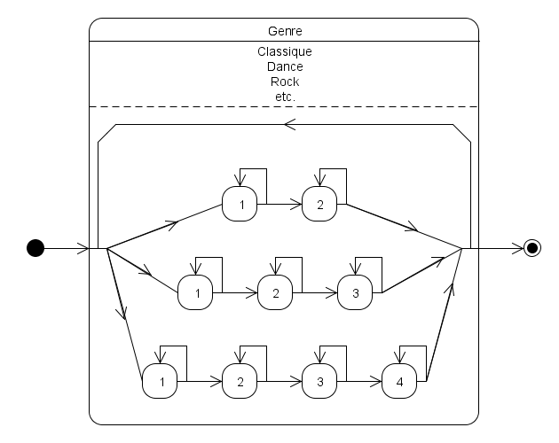
Figure 5.2-1 - Topologie HMM

TODO : <Texte>

Implémentation
TODO : <Texte>

Résultats préliminaires

Métriques
Afin de présenter les résultats et de mesurer la qualité du système de classification, il est important de définir certaines métriques. Tout d’abord, le taux de classification. Il s’agit ici du nombre de pièces évaluées correctement sur le nombre de pièces totales. Mathématiquement,

Son inverse, l’erreur de classification, est défini comme le nombre de pièces évaluées incorrectement sur le nombre de pièces totales. Mathématiquement,

ou

La matrice de confusion tente de présenter visuellement la répartition des données parmi les classes reconnues versus les classes attendues. Voici un exemple de matrice de confusion :

 | Genres réels
 | Classique | Country | Danse
Classique | 2
Country |  | 3
Danse |  | 1 | 3
Tableau 6.1-3 - Exemple de matrice de confusion

Les genres attendus sont présentés dans les colonnes. Dans l’exemple supra, parmi les quatre chansons « country », trois ont été reconnues comme tel et la dernière comme appartenant à la classe « danse ». Un système dont le taux de classification serait de 100 % serait représenté par une diagonale parfaite dans la matrice de confusion.

Les résultats préliminaires seront donc présentés en utilisant les concepts de taux de classification, d’erreur de classification et de matrice de confusion.

Avec la définition du taux de classification et la revue de la littérature (Précédents, page 3), il est possible de fixer le barème suivant pour évaluer de façon grossière la qualité du système.
- 65 % de reconnaissance et moins
L’hypothèse émise (section 1.3, page 5) serait invalidée. L’utilisation d’un HMM, conjointement avec les MFCC ne s’avèrerait pas une solution viable pour un système de classification de la musique selon le genre.
- De 65 % à 85 % de reconnaissance
L’hypothèse émise serait potentiellement valide. Le raffinement du système serait par contre nécessaire pour se distancer des recherches actuelles dans le domaine et être perçu comme une solution permanente au problème de classification.
- Plus de 85 % de reconnaissance
L’hypothèse serait validée. Le système serait suffisamment fiable pour être introduit dans une application commerciale et rivaliserait avec les meilleurs systèmes du genre en ce moment.

Pour l’évaluation préliminaire, il a été possible de réaliser une plusieurs itérations d’évaluation en modifiant certains paramètres :
- Nombre de coefficients cepstraux
Nombre de coefficients (bandes) utilisés dans le calcul des MFCC.
- Énergie
Calcul de l’énergie des MFCC.
- Delta
Calcul de la dérivée des MFCC, du même nombre que les coefficients cepstraux.
- Coefficient 0
Calcul du coefficient d’ordre 0 des MFCC.
- Accélération
Calcul de la dérivée seconde des MFCC, au même nombre que les coefficients cepstraux.
- Duple
Modélisation d’un HMM à 2 temps, 2 états.
- Triple
Modélisation d’un HMM à 3 temps, 3 états.
- Quadruple
Modélisation d’un HMM à 4 temps, 4 états.
- Multiples évaluations
Grammaire avec plusieurs évaluations pour une même chanson.
- Nombre de mixtures
Nombre de mixtures de gaussiennes à mélanger dans un GMM.

Il est possible de combiner plusieurs paramètres, de sorte que par exemple, l’entraînement du système soit réalisé avec 3 modèles de HMM distincts qui seront chacun balancés selon l’évaluation des MFCC.

Présentation des résultats préliminaires
Plus de 25 itérations d’évaluation ont été réalisées avec des combinaisons de différents paramètres. Ainsi, le taux de classification oscillait entre 12.5 % et 81.25 %. Les résultats présentés infra sont les meilleurs qui ont été observés avec la configuration des paramètres d’évaluation définie comme suit :

Nombre de coefficients cepstraux | 12
Énergie | Non
Delta | Oui
Coefficient 0 | Oui
Accélération | Oui
Duple | Non
Triple | Oui
Quadruple | Non
Multiples évaluations | Non
Nombre de mixtures | 3
Tableau 6.2-4 - Paramètres d’évaluation préliminaire

Ces paramètres ont donc généré les résultats infra pour l’évaluation du corpus de test avec l’apprentissage du système réalisé par le corpus d’entrainement.

Nombre de pièces | 32
Nombre de pièces correctement classifiées | 26
Nombre de pièces incorrectement classifiées | 6
Erreur de classification | 18.75 %
Taux de classification | 81.25 %
Tableau 6.2-5 - Statistiques préliminaires de classification - corpus de test

 | Genres réels
 | Classique | Country | Danse | Gothic | Hip Hop | Jazz | Rock | Samba
Classique | 3
Country |  | 3 | 1
Danse |  | 1 | 3
Gothic |  |  |  | 3
Hip Hop |  |  |  |  | 3
Jazz |  | 1 |  |  | 1 | 5 |  | 1
Rock |  |  |  | 1 |  |  | 5
Samba |  |  |  |  |  |  |  | 1
Tableau 6.2-6 - Matrice de confusion préliminaire - corpus de test

Avec les mêmes paramètres que définis précédemment, l’évaluation du système avec le corpus d’entraînement introduit le concept de taux d’apprentissage.

Nombre de pièces | 76
Nombre de pièces correctement classifiées | 72
Nombre de pièces incorrectement classifiées | 4
Erreur de classification | 5.26 %
Taux de classification - apprentissage | 94.74 %
Tableau 6.2-7 - Statistiques préliminaires de classification - corpus d'entraînement

 | Genres réels
 | Classique | Country | Danse | Gothic | Hip Hop | Jazz | Rock | Samba
Classique | 7
Country |  | 8
Danse |  | 1 | 10 |  |  | 2
Gothic |  |  |  | 12
Hip Hop |  |  |  |  | 8
Jazz |  | 1 |  |  |  | 11
Rock |  |  |  |  |  |  | 10
Samba |  |  |  |  |  |  |  | 6
Tableau 6.2-8 - Matrice de confusion préliminaire - corpus d'entraînement

L’ensemble des résultats obtenu n’est valide que pour le premier niveau de la hiérarchie des genres associé à une pièce musicale. Lorsque le système procède à l’évaluation des genres pour le deuxième niveau de hiérarchie, les résultats dégénèrent avec un taux de classification très peu fiable, entre 0 % et 100 %.

Analyse des résultats préliminaires
Bien que l’ensemble des tests réalisés ne soient pas présentés dans ce rapport, l’analyse complète de la série d’évaluations permet les observations suivantes :

- La classification utilisant une grammaire qui permet plusieurs évaluations successives pour une même pièce ne convient pas au problème.
TODO
- Le calcul des dérivées premières et secondes des MFCC est souhaitable.
TODO
- 3 mixtures de gaussiennes conviennent pour modéliser le genre.
TODO
- Corpus insuffisant pour évaluer l’ensemble des modèles de HMM.
TODO
- Validité des résultats uniquement pour le premier niveau de hiérarchie de genre.
TODO

Ajustements

<Titre>
<Texte>

Résultats

Présentation des résultats
<Texte>

Analyse des résultats
<Texte>

CONCLUSION

<Texte interligne 1 1/2>

RECOMMANDATIONS

<Texte interligne 1 1/2>

LISTE DE RÉFÉRENCES
<Texte>

BIBLIOGRAPHIE
Amorim, R. (2010, février). LAME MP3 Encoder. Consulté en février 2010, sur http://lame.sourceforge.net/index.php

Benetos, E., & Kotropoulos, C. (2008). A Tensor-Based Approach for Automatic Music Genre Classification. 16th European Signal Processing Conference (EUSIPCO 2008) (p. 4). Thessaloniki: EURASIP.

Bergstra, J., Casagrande, N., Erhan, D., Eck, D., & Kégl, B. (2006). Aggregate Features and AdaBoost for Music Classification. Kluwer Academic Publishers.

Cambridge University Engineering Department (CUED). (2009, mars). HTK Web-Site. Consulté en février 2010, sur http://htk.eng.cam.ac.uk/

Cambridge University Engineering Department. (2009). The HTK Book.

Collobert, R. (2004). Torch3: The Dream Comes True. Consulté en février 2010, sur http://www.torch.ch/

Cord, M., & Cunningham, P. (2008). Machine Learning Techniques for Multimedia: Case Studies on Organization and Retreival. Berlin: Springer.

Downie, J. S. (s.d.). Virtual home of music information retrieval research. Consulté en janvier 2010, sur http://www.music-ir.org/

Flexer, A., Pampalk, E., & Widmer, G. (2005). Hidden Markov Models for Spectral Similarity of Songs. Conference on Digital Audio Effects (p. 6). Madrid: The Austrian Research Institude for Artificial Intelligence.

Google Project Hosting. (2010). jahmm. Consulté en février 2010, sur http://code.google.com/p/jahmm/

ISMIR - The International Society for Music Information Retrieval. (s.d.). Consulté en janvier 2010, sur http://www.ismir.net/

MATLAB - Wikipedia, the free encyclopedia. (2010). Consulté en février 2010, sur http://en.wikipedia.org/wiki/MATLAB

McKay, C. (2007). jMIR. Consulté en février 2010, sur http://jmir.sourceforge.net/

McKay, C., & Fujinaga, I. (2005). Automatic Music Classification and the Importance of Instrument Identification. Conference on Interdisciplinary Musicology (CIM05), (p. 10). Montréal.

MIR community. (2005, mai 9). The Tools We Use. Consulté en février 2010, sur http://www.music-ir.org/evaluation/tools.html

Paradzinets, A., Harb, H., & Chen, L. (2009). Multiexpert System For Automatic Music Genre Classification. Lyon: Ecole Centrale de Lyon.

Salvi, G. (2003, nov). HTK Tutorial. Stockholm, Sweden.

Source forge. (2009, juin 28). SoX - Sound eXchange. Consulté en février 2010, sur http://sox.sourceforge.net/

Termens, E. G. (2009). Audio content processing for automatic music genre classification: descriptors, databases, and classifiers. PhD Thesis, Barcelona.

Tzanetakis, G. (s.d.). Marsyas. Consulté en février 2010, sur http://marsyas.info/

Tzanetakis, G., Essl, G., & Cook, P. (2002). Automatic Musical Genre Classification Of Audio Signals. IEEE Transactions on Speech and Audio Processing Vol. 10, No. 5 , 293-302.

Universitat Pompeu Fabra. (2009). CLAM C++ Library for Audio and Music. Consulté en février 2010, sur http://clam-project.org/

University of Waikato. (2008). Weka 3 - Data Mining with Open Source Machine Learning Software in Java. Consulté en février 2010, sur http://www.cs.waikato.ac.nz/ml/weka/

- Plan de travail
Le tableau suivant présente la planification pour la réalisation des tâches ou artefacts décrits précédemment.
# | Commence | Termine | Effort  estimé (h) | Effort  réel (h) | Tâches/Jalon | Livrables/Artéfacts
1 | 2010-01-07 | 2010-01-07 | 1 | 1 | Remise de la fiche de renseignements | Fiche de renseignements
2.1 | 2010-01-11 | 2010-01-11 | 1 | 1 | Rencontre – professeur superviseur
2.2 | 2010-01-11 | 2010-01-17 | 10 | 10 | Revue de la littérature
3.1 | 2010-01-18 | 2010-01-18 | 1 | 1 | Rencontre – professeur superviseur
3.3 | 2010-01-18 | 2010-01-24 | 5 | 5 | Revue de la littérature | Fiches de lecture, analyse et principales sources d’information
3.4 | 2010-01-19 | 2010-01-25 | 10 | 10 | Remise de la proposition de projet | Proposition de projet
4 | 2010-01-25 | 2010-01-31 | 15 | 12 | Développement du corpus de données | Description détaillée du corpus
5 | 2010-02-01 | 2010-02-07 | 10 | 15 | Évaluation des technologies | Matrice d’évaluation des technologies
6 | 2010-02-08 | 2010-02-21 | 20 | 20 | Conception détaillée | Artéfacts de la conception
7.1 | 2010-02-24 | 2010-02-24 | 1 | 1 | Rencontre – professeur superviseur
7.2 | 2010-01-19 | 2010-03-01 | 5 | 5 | Remise du rapport d’étape | Rapport d’étape
8.1 | 2010-03-01 | 2010-03-21 | 30 | 40 | Implémentation d’un prototype | Application de classification fonctionnelle
8.2 | 2010-03-15 | 2010-03-21 | 5 | 5 | Révision des artéfacts de conception | Artéfacts de la conception
9 | 2010-03-22 | 2010-03-28 | 10 | 8 | Tests | Rapport d’évaluation des résultats
10.1 | TBD | TBD | 1 |  | Rencontre – professeur superviseur
10.2 | 2010-03-29 | 2010-04-04 | 15 |  | Ajustements au prototype | Itération à l’application de classification
11 | 2010-04-05 | 2010-04-08 | 5 |  | Tests | Rapport d’évaluation des résultats
12.1 | 2010-04-01 | 2010-04-16 | 5 |  | Présentation | Présentation
12.2 | 2010-01-19 | 2010-04-18 | 30 |  | Remise du travail | Rapport
Tableau 8.2-9 - Plan de travail
- Composition des corpus
8 Genres |  | Données d'entrainement |  | Données de test |  | Totaux |  | Ratios
 |  | Nombre de pièces | Durée (s) | Nombre de pièces | Durée (s) | Nombre de pièces | Durée (s) | Pièces de test | Durée de test
 | Classique | 7 | 980 | 3 | 399 | 10 | 1379 | 30.0 % | 28.9 %
 | Country | 10 | 1038 | 5 | 316 | 15 | 1354 | 33.3 % | 23.3 %
 | Danse | 10 | 982 | 4 | 350 | 14 | 1332 | 28.6 % | 26.3 %
 | Gothic / Industriel | 12 | 956 | 4 | 351 | 16 | 1307 | 25.0 % | 26.9 %
 | Hip Hop | 8 | 1195 | 4 | 426 | 12 | 1621 | 33.3 % | 26.3 %
 | Jazz | 13 | 953 | 5 | 407 | 18 | 1360 | 27.8 % | 29.9 %
 | Rock | 10 | 921 | 5 | 301 | 15 | 1222 | 33.3 % | 24.6 %
 | Samba | 6 | 1005 | 2 | 371 | 8 | 1376 | 25.0 % | 27.0 %
 | Total | 76 | 8030 | 32 | 2921 | 108 | 10951 | 29.6 % | 26.7 %
Tableau 8.2-10 - Composition des corpus - décomposition par genre
21 Sous-genres |  | Données d'entrainement |  | Données de test |  | Totaux |  | Ratios
 |  | Nombre de pièces | Durée (s) | Nombre de pièces | Durée (s) | Nombre de pièces | Durée (s) | Pièces de test | Durée de tests
Classique |  | 7 | 980 | 3 | 399 | 10 | 1379 | 30.0 % | 28.9 %
Country | Country | 3 | 284 | 1 | 78 | 4 | 362 | 25.0 % | 21.5 %
 | Country Rock | 3 | 274 | 2 | 118 | 5 | 392 | 40.0 % | 30.1 %
 | Country Texas | 2 | 240 | 1 | 60 | 3 | 300 | 33.3 % | 20.0 %
 | Country Blues | 2 | 240 | 1 | 60 | 3 | 300 | 33.3 % | 20.0 %
Danse | Danse Funk | 3 | 302 | 1 | 121 | 4 | 423 | 25.0 % | 28.6 %
 | Danse Pop | 4 | 306 | 2 | 95 | 6 | 401 | 33.3 % | 23.7 %
 | Danse Techno | 3 | 374 | 1 | 134 | 4 | 508 | 25.0 % | 26.4 %
Gothic / Industriel |  | 12 | 956 | 4 | 351 | 16 | 1307 | 25.0 % | 26.9 %
Hip Hop | Hip Hop R&B | 4 | 597 | 2 | 203 | 6 | 800 | 33.3 % | 25.4 %
 | Hip Hop Beats | 4 | 598 | 2 | 223 | 6 | 821 | 33.3 % | 27.2 %
Jazz | Jazz | 3 | 192 | 1 | 79 | 4 | 271 | 25.0 % | 29.2 %
 | Jazz Acid | 2 | 151 | 1 | 80 | 3 | 231 | 33.3 % | 34.6 %
 | Jazz Blues | 2 | 230 | 1 | 46 | 3 | 276 | 33.3 % | 16.7 %
 | Jazz Classique | 3 | 182 | 1 | 98 | 4 | 280 | 25.0 % | 35.0 %
 | Jazz Funk | 3 | 198 | 1 | 104 | 4 | 302 | 25.0 % | 34.4 %
Rock | Rock | 3 | 236 | 2 | 120 | 5 | 356 | 40.0 % | 33.7 %
 | Rock Alternatif | 2 | 250 | 1 | 60 | 3 | 310 | 33.3 % | 19.4 %
 | Rock Hard | 2 | 244 | 1 | 91 | 3 | 335 | 33.3 % | 27.2 %
 | Rock Punk | 3 | 191 | 1 | 30 | 4 | 221 | 25.0 % | 13.6 %
Samba |  | 6 | 1005 | 2 | 371 | 8 | 1376 | 25.0 % | 27.0 %
Tableau 8.2-11 - Composition des corpus - décomposition par sous-genre
- Évaluation des technologies
 |  | Marsyas | HTK | CLAM | JMIR | Matlab
Version |  | 0.3.6 | 3.4 | 1.4.0 SVN | 1.0 | 7.9, R2009b
Organisation |  | George Tzanetakis | CUED | - | McGill University | The MathWorks
Licence |  | GNU GPL | Gratuit d’utilisation, mais non redistribuable | GNU GPL | GNU GPL | Propriétaire
Documentation |  | Disponible, mais incomplète | Disponible | Disponible, mais incomplète | Disponible, mais incomplète | Disponible
Implémentation |  | C++ | C++ | C++ | Java | C, JAVA
Interfaces |  | C++, Python, Java | Ligne de commande | C++ | GUI | MATLAB
OS |  | Multiplateforme | Multiplateforme | Multiplateforme | Multiplateforme | Multiplateforme
Fonctionnalités
 | Entrées (inputs) | Real-time, MIDI, MP3, OGG, WAV | Direct input, WAV, AIFF, HTK, TIMIT | MP3 (via libmad), WAV, AIFF, RAW, FLAC, OGG, HTK | MP3, WAV, AIFF, AIFC, AU, SND | WAVE, AU
 | Sorties (outputs) | ARFF (Weka) | HTK | - | ARFF (Weka), ACE XML | -
 | Extraction de MFCC | Oui | Oui | Oui | Oui | Non
 | Extraction d’autres caractéristiques | Zero Crossing, Spectral Centroid, Flux, Rolloff, etc. | LPC, Cepstral coefficients, Energy, Acceleration coefficients, etc. | LPC, Spectral processing, Tonal analysis, MPEG7 Descriptors, Spatial Sound | Zero Crossing, Root Mean Square, LPC, Spectral Centroid, etc. | Cepstral Analysis, DFT, DCT, etc.
Tableau 8.2-12 - Évaluation des technologies d'extraction des caractéristiques audio

 |  | Marsyas | HTK | Jahmm | Torch | Weka
Version |  | 0.3.6 | 3.4 | 0.6.1 | 3.1 | 3.6
Organisation |  | George Tzanetakis | CUED | - | IDIAP | University of Waikato
Licence |  | GNU GPL | Gratuit d’utilisation, mais non redistribuable | BSD | BSD | GNU GPL
Documentation |  | Disponible, mais incomplète | Disponible | Disponible, mais incomplète | Disponible | Disponible
Implémentation |  | C++ | C++ | Java | C++ | Java
Interfaces |  | C++, Python, Java | Ligne de commande | Java | C++ | Ligne de commande, Java
OS |  | Multiplateforme | Multiplateforme | Multiplateforme | Multiplateforme | Multiplateforme
Fonctionnalités
 | HMM | Non | Oui | Oui | Oui | Non
 | SVM | Oui | Non | Non | Oui | Oui
 | KNN | Oui | Non | Non | Oui | Non
 | Autres types de classification | Oui | Non | Non | Oui | Oui
Tableau 8.2-13 - Évaluation des technologies d'apprentissage

 |  | lame | JavaSound | Audacity | sox
Version |  | 3.98.1 | 1.5.0 | 1.2.6 | 14.3.0
Organisation |  | - | Sun Microsystems | - | -
Licence |  | GNU GPL/LGPL | Sun | GNU GPL | GNU LGPL
Documentation |  | Disponible | Disponible | Disponible | Disponible
Implémentation |  | C++ | Java | C++ | C
Interfaces |  | Ligne de commande | Java | GUI, Ligne de commande | Ligne de commande
OS |  | Multiplateforme | Multiplateforme | Multiplateforme | Multiplateforme
Fonctionnalités
 | Entrées audio (input) | MP3 | AIFF, WAV, AU, MIDI | WAV, AIFF, OGG, (MP3 via lame) | AU, WAV, AIFF, OGG, FLAC (MP3 via lame)
 | Sorties (outut) | MP3 | AIFF, WAV, AU, MIDI | WAV, AIFF, OGG, (MP3 via lame) | AU, WAV, AIFF, OGG, FLAC (MP3 via lame)
Tableau 8.2-14 - Évaluation des librairies audio

 |  | JFreeChart | Derive | Matlab | QtiPlot
Version |  | 1.0.13 | 6.1 | 7.9, R2009b | 0.9.7.12
Organisation |  | Object Refinery Limited | Texas Instrument | The MathWorks | ProIndep
Licence |  | GNU LGPL | Propriétaire | Propriétaire | GNU GPL
Documentation |  | Disponible | Disponible | Disponible | Disponible
Implémentation |  | Java | muLISP | C, JAVA | C++
Interfaces |  | Java, GUI | GUI | MATLAB | Gui, Ligne de commande
OS |  | Multiplateforme | Windows | Multiplateforme | Multiplateforme
Fonctionnalités
 | 2D | Oui | Oui | Oui | Oui
 | 3D | Non | Oui | Oui | Oui
 | Import texte/csv | Oui | Oui | Oui | Oui
Tableau 8.2-15 - Évaluation des technologies de visualisation des données

 |  | C/C++ | Java | Matlab
Version |  | - | 1.6 | 7.9, R2009b
Organisation |  | - | Sun Microsystems | The MathWorks
License |  | - | Sun | Propriétaire
Documentation |  | Disponible | Disponible | Disponible
OS |  | Multiplateforme | Multiplateforme | Multiplateforme
Fonctionnalités
 | Orienté objet | Oui | Oui | Oui
 | Interfaces (autres modules) | Oui | Oui | Oui
 | Librairies disponibles | Oui | Oui | Oui
 | Connaissance | Oui | Oui | Non
 | Facilitée | Non | Oui | Non
Tableau 8.2-16 - Évaluation des langages de programmation
- Diagramme de classe
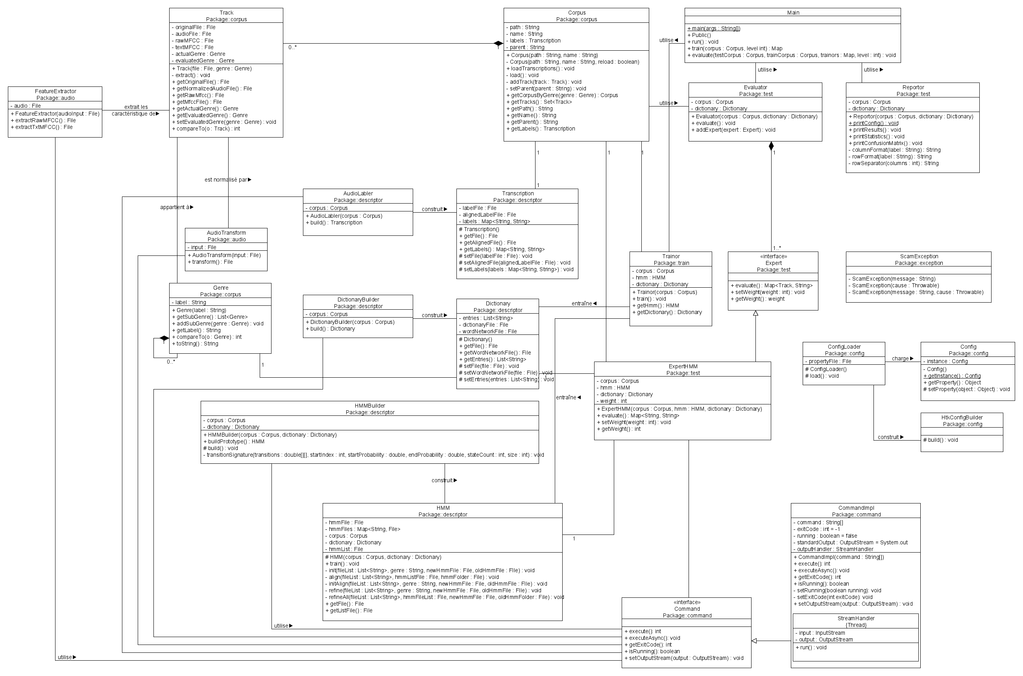
Figure 8.2-2 - Diagramme de classe
- Diagramme d’activité - Entraînement
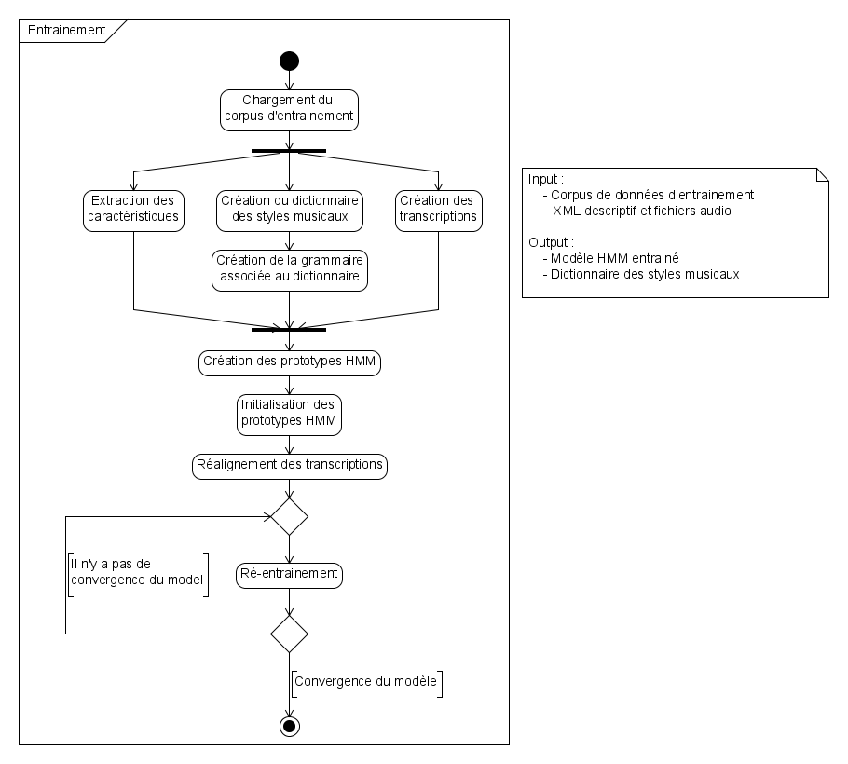
Figure 8.2-3 - Diagramme d’activité - Entraînement
- Diagramme d’activité - Reconnaissance
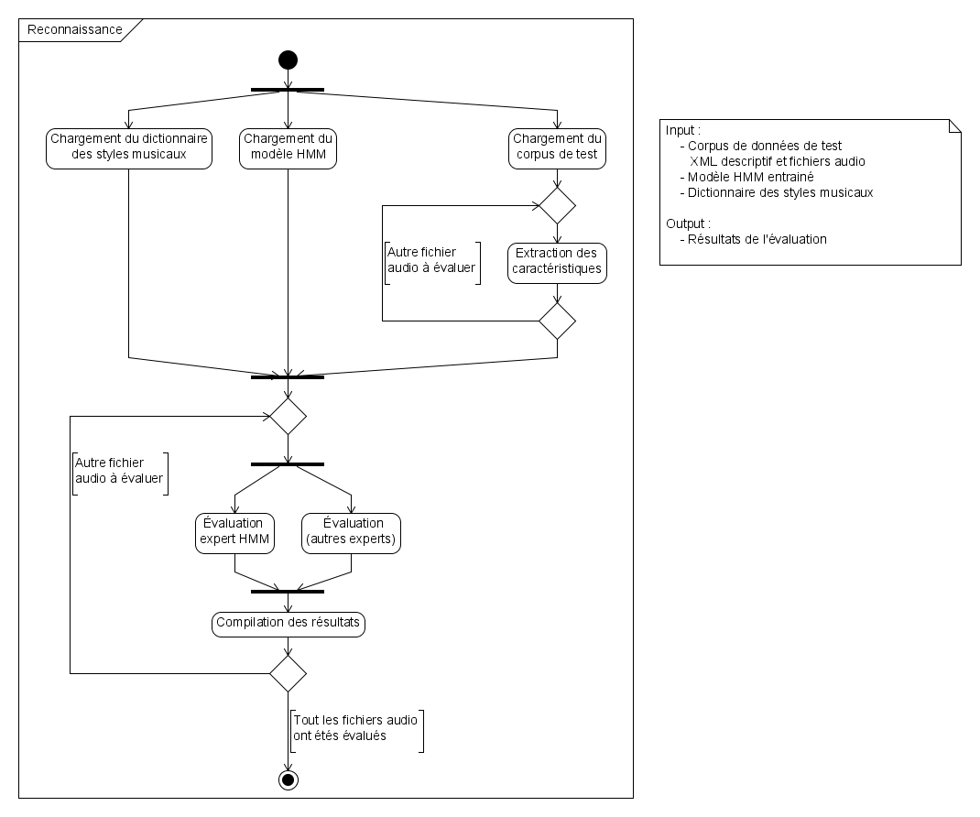
Figure 8.2-4 - Diagramme d’activité - Reconnaissance
- Organisation des fichiers
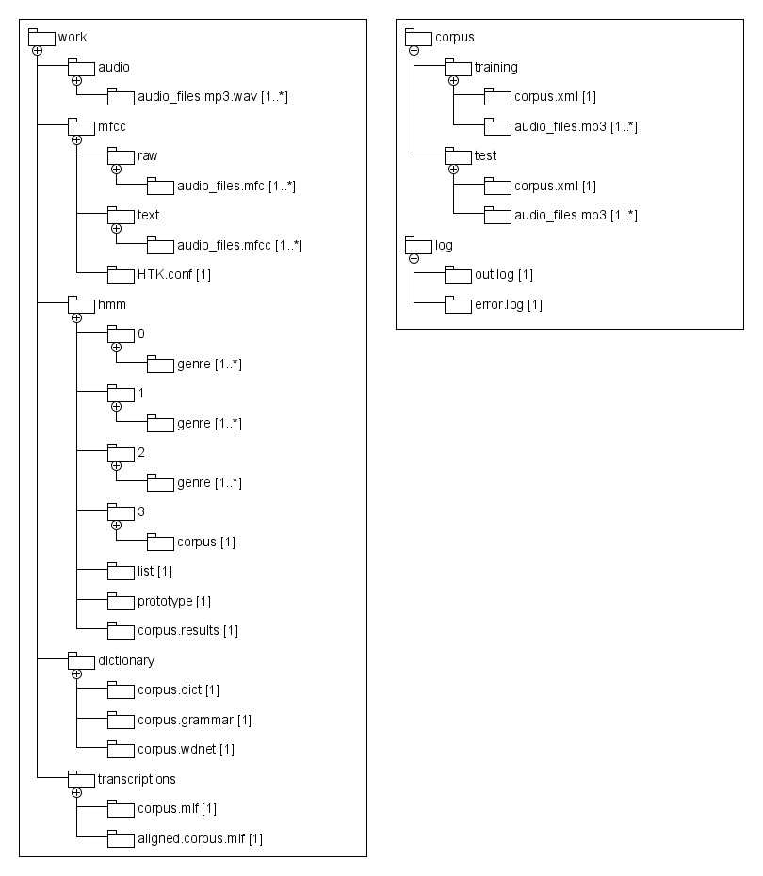
Figure 8.2-5 - Organisation des fichiers

